De grootste pandemie/de onderliggende aandoening ligt op uw bord
Deze week nog verscheen in de pers dat de voedselomgeving rond scholen, door de stijging van het aantal fastfood-, afhaal- en bezorgrestaurants, duidelijk een pak ongezonder is geworden sinds 2008. Schrijnend, omdat ongezonde voeding de belangrijkste risicofactor is om een chronische ziekte te krijgen. Obesitas, hart-en vaatziekten, diabetes, kanker, … zijn chronische ziekten. Goede voeding en een gezonde leefstijl zijn niet alleen cruciaal bij het voorkomen van deze chronische ziekten, maar ook bij de behandeling ervan. Een ideaal wapen tegen een aanval op onze gezondheid en immuniteit dus. Van Covid-19 bijvoorbeeld…
7 tot 9 van de 10 gevallen van de COVID 19 overledenen hebben een of meerdere chronische ziekten. Een pandemie die de pandemie der pandemieën de ultieme voedingsbodem gaf. In België waren er in 2020 helaas 16000 COVID-19 slachtoffers te betreuren. Maar sterfte door chronische ziekten eiste een tol die 5,5 tot 7 keer hoger was. Sciensano, u waarschijnlijk bekend van de dagelijkse COVID-19 data rapportering, geeft zelfs aan dat chronische aandoeningen verantwoordelijk zijn voor 90 % van de ziektelast in België. Toch horen we buiten de jaarlijkse dag van hart-en vaatziekten/kanker/obesitas/… niets van deze pandemie. In tegenstelling tot haar mediageile “COVID 19” broertje geen dagelijkse clickbait media aandacht, geen politieke oneliners, geen BW’s (bekende wetenschappers), … Als we onze kinderen willen beschermen en tevens ons extra willen wapenen tegen het Griekse Covid alfabet moet er een doortastend beleid komen om een gezonde voedselomgeving te creëren.
Het is geen baanbrekend idee, we hebben er namelijk 2000 jaar over kunnen nadenken. In het begin van onze jaartelling (zelfs al voordien) bedachten knappe denkers Mens sana in corpore sano, een gezonde geest in een gezond lichaam en Let food be thy medicine and medicine be thy food. Waarom is het dan zo complex? Wel, we bepalen in tegenstelling tot wat de BIG Food bedrijven ons willen laten denken, niet zelf wat we eten. Big Food zijn 10 multinationals die bepalen wat wij eten in deze wereld. Namen die jullie bekend in de oren zullen klinken zijn Coca Cola, Kellogg, Mars, Nestlé, Pepsico, Unilever, … Het marketingbudget van Coca-Cola is bijna even groot als het totale werkingsbudget van de Wereldgezondheidsorganisatie (WHO), zo BIG zijn ze. Deze industrie ontwikkelt voeding en dranken die volgens Pulitzer prijs winnend onderzoeksjournalist en bestsellerauteur Michael Moss verslavender zijn dan drugs en alcohol en ons lichaamsgewicht stevig doet toenemen. Hoe meer we ervan eten en drinken, hoe meer zwaarlijvigheid, hartaandoeningen, diabetes, kanker en talloze andere chronische aandoeningen we ontwikkelen. Desondanks is de hele maatschappij en onze (voedsel)omgeving, van ziekenhuis tot school tot sportclub, van de ultra bewerkte voeding doordrongen. We zitten als ratten in een kooi met onbeperkte toegang tot verwerkte suiker, vet en zout. Als ratten de keuze krijgen tussen cocaïne en suiker, kiezen ze altijd voor suiker.

In 2014/2015 berekende Sciensano, helaas minder bekend van hun onderzoek naar onze voedselomgeving, dat meer dan 1/3 van het dagelijks geconsumeerde voedsel, zowel voor kinderen, adolescenten als volwassenen ultra bewerkt was. (vooral bewerkt vlees, cake, taart, gebak, zoete koeken en frisdranken) Ultra bewerkte voeding heeft veel toegevoegde ingrediënten zoals suiker, zout, vet en kunstmatige kleurstoffen of conserveermiddelen. Je herkent ze aan een lange ingrediëntenlijst met veel onherkenbare producten en andere additieven. Diezelfde kennisinstelling onderzocht ook de 31 grootste voedingsbedrijven, fastfoodrestaurants en supermarkten en kwam tot de schrijnende feiten die je in de infographic kan bekijken. Bottom line, ze maken de mensen ziek. Sterker nog, ze laten mensen sterven voor de economische winst. Ze stellen uiteraard vele mensen tewerk maar dat is geen gezondheidsargument, er lijden minsten evenveel mensen aan gezondheidsproblemen door ultra bewerkte voeding. We eten ons ziek maar zij verzieken ons eten…
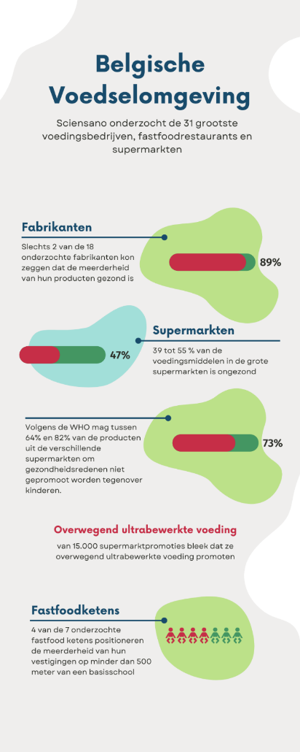

Het is je ondertussen al wel duidelijk dat in deze situatie de economische regel van vraag en aanbod omwille van de verslavingsproblematiek geen eerlijk, gezond en duurzaam model meer is. Tijd voor de overheid om in te grijpen en actie te ondernemen. Ik quoteer graag Stefanie Vandevijvere van Sciensano omdat ze het zo mooi zei “Mensen houden er niet van om betutteld te worden door de overheid maar de marketing van de voedingsindustrie beïnvloedt ons voortdurend onbewust. We moeten het evenwicht herstellen, de gezonde keuze moet de makkelijke zijn. Nu is het net omgekeerd.”

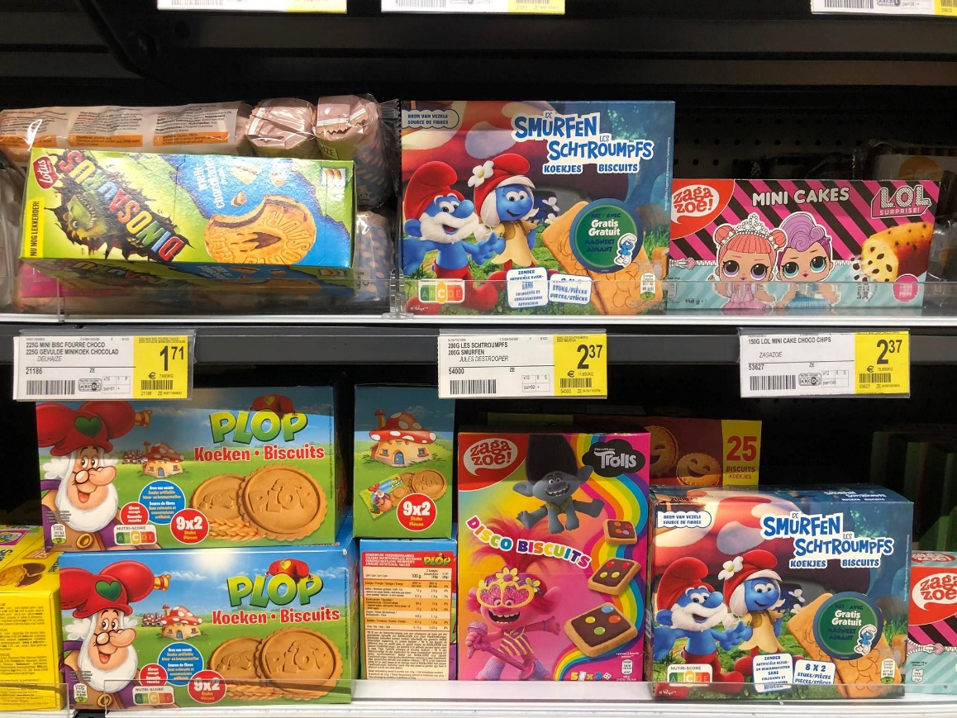
De wetenschap bewijst het reeds, de samenleving heeft het nodig, het beleid moet de teugels in handen nemen en de industrie zal volgen. Ik geef alvast 10 tips (Alle 19 tips vind je via deze pagina)
- Creëer een innovatielab waarin retailers en verwerkers samenwerken rond het promoten van gezonde voeding en tegelijk het ontraden van ongezonde voeding
- Laat artsen en andere zorgprofessionals gezonde voeding onderdeel van de behandeling maken
- Eis gezonde voeding in de zorgsector, scholen, kinderdagverblijven en publieke instellingen
- Verbied (kinder)reclame voor ongezonde voeding
- Hef een suikertaks op ultrabewerkte voeding
- Bied tegengewicht aan de onderzoeken gesponsord door de voedselindustrie
- Communiceer duidelijk over de Nutri-Score zodat de consument weet hoe hij het correct moet gebruiken
- Focus op de link tussen armoede, zwaarlijvigheid, diabetes en chronische ziekten en ongezonde voeding
- Maak het gebruik van de voedingsdriehoek als voorlichtingsmodel wijdverspreid. Pas deze criteria ook als overheid toe
- Plaats vooral ook de Agenda 2030 voor duurzame ontwikkeling (SDG’s) en haar hoofdboodschap “Leaving no one behind” centraal

Naast de sterke onderlinge verwevenheid hebben COVID 19, chronische ziekten en slechte voeding helaas ook de neiging om de minderbedeelden het meest te treffen. Artikel 25 van de Universele Verklaring van de Rechten van de Mens belooft het ons nochtans plechtig: ieder mens heeft recht op een woning en gezond voedsel. En zelf voeg ik daar dan ook een veerkrachtige immuniteit aan toe!

Bon Appétit,
Steven Desair, bezieler vzw Eatmosphere
Ps: Probeer binnen jouw invloedssfeer bij te dragen aan een gezonde voedselomgeving, thuis en op het werk, als werkgever, als directeur van een onderwijs- of zorginstelling, als minister …

Volledige versie te raadplegen via deze link.
Afbeeldingen, infographic, … via deze link

